常州市滨江中学历史组活动记录表
活动时间：2019年11月20日
活动地点：兰陵中学
活动参与人员：马彦佳，蒋莉，吴鑫，刘敏
活动具体内容（附照片文字）：

历史教学中议题的选择与展开
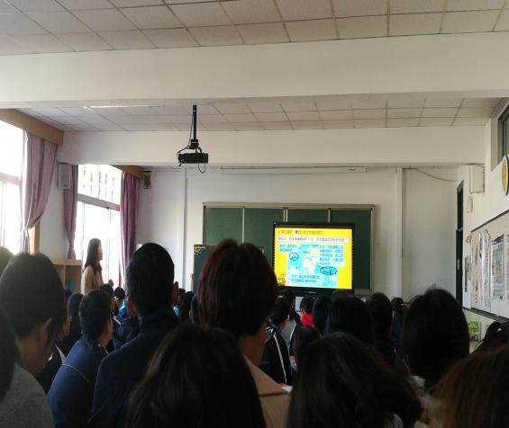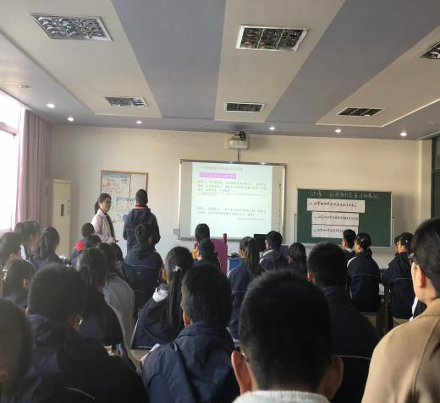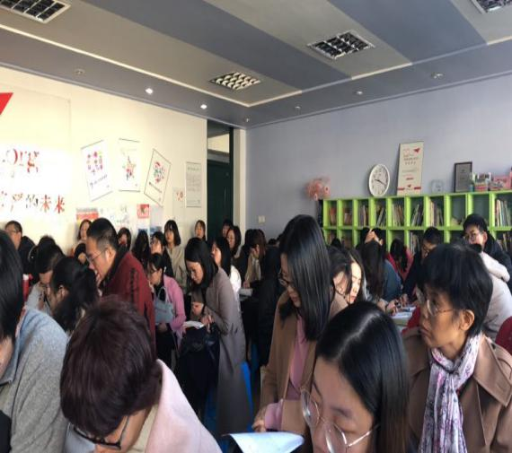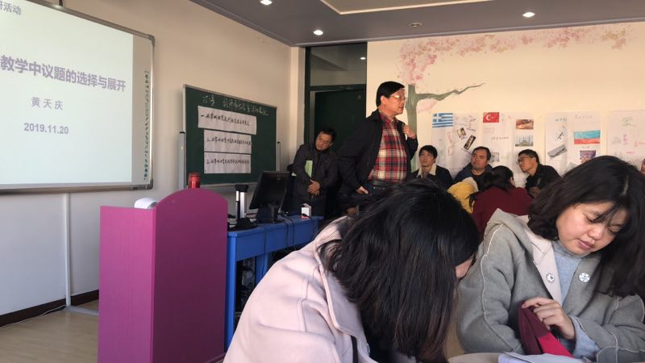
随着课改的进行，议题的展开和进行显得尤为重要，黄教授请两位优秀的历史老师上了两堂精彩纷呈的示范课，以此为基石，很好地引领初中历史老师进行议题的相关事宜，与时俱进，让我们的历史课堂更加有深度，有广度，从而不断地提升学生学习历史的兴趣，让我们的历史教水平能更上一层楼！
记录人：刘敏
日 期：2019年11月20日

